537. Во сколько раз релятивистская масса электрона, обладающего кинетической энергией Т = 1,53 МэВ, больше массы покоя m₀?

электрон  Т=1,53 МэВ | Так как электрон двигается со скоростью близкой к скорости света необходимо пользоваться релятивистскими формулами для нахождения импульса и энергии частицы.  Масса электрона в состоянии покоя m₀=9.1×10⁻³¹кг, тогда масса двигающегося электрона 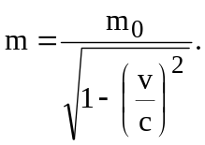 Тогда отношение масс: 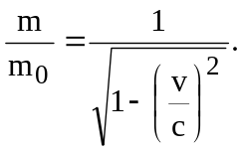  Кинетическая энергия для релятивистской частицы равна 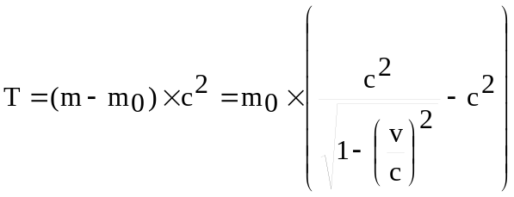. Откуда 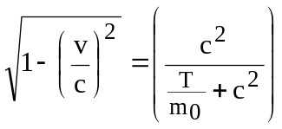, поэтому 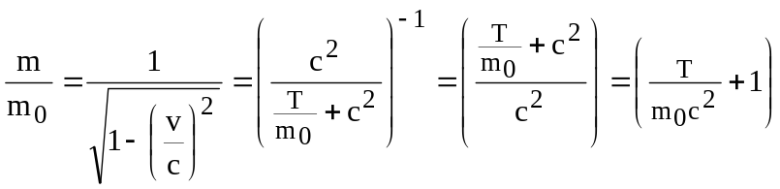.  Подставляем числа. 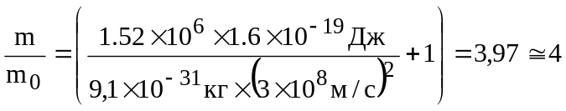.
m/m₀ = ?

